OKENSKÝ ZPRAVODAJ

PROSINEC 2014

**INFORMACE Z OBECNÍHO ÚŘADU:**

Veřejné zasedání zastupitelstva naší obce se konalo DNE 17.12.2014.

Zastupitelstvo obce souhlasí s členstvím v honebním společenstvu, tím umožníme mysliveckému svazu vykonávat právo honitby na obecních pozemcích.

Dále zastupitelstvo obce zvolilo povodňovou komisi ve složení:

* Předseda…………..paní Eva Müllerová
* Místopředseda…….pan Jaroslav Ouředník
* Člen……………….pan Michal Grolmus

Byl zvolen krizový štáb pro řešení krizových a mimořádných událostí:

* Předseda…………..paní Eva Müllerová
* Místopředseda…….pan Jaroslav Ouředník
* Člen……………….pan Libor Henc

Zastupitelstvo obce schválilo zakoupení držáků pro sáčky na psí exkrementy a informačních tabulek proti volnému pobíhání psů v obci. Rozmístění držáků a tabulek proběhne během měsíce ledna 2015.

Žádost o zrušení, či snížení poplatků za odvoz odpadu, zastupitelstvo obce zamítlo. Jednalo v souladu s obecně závaznou vyhláškou pro obec Okna č.1/2013 o místním poplatku.

Zastupitelstvo obce vzalo na vědomí novelu zákona 185/2001 sb) o odpadech. Od 1.1.2015 přibývají další druhy odpadu na třídění:

1. **Kovy** – mohou občané po dohodě s obecním úřadem odkládat v areálu firmy Atmos.
2. **Bioodpad** – shromaždování bioodpadu upřesníme pro občany po vydání prováděcí vyhlášky ministerstvem životního prostředí, nejpozději do 1.4.2015.

Dále zastupitelé odsouhlasili poplatek za odvoz odpadu v roce 2015. Tento poplatek zůstává stejný, jako v roce 2014 , to znamená 500 Kč. Do 28.2.2015 platí pro vývoz odpadu staré známky. Nové známky na rok 2015 si mohou občané vyzvednout, po zaplacení poplatku, na Obecním úřadě v úřední dny, nejpozději do 28.2.2015.

PO: ráno 9:00 – 11:00, odpoledne 13:00 – 17:00

ST: ráno 9:00 – 11:00, odpoledne 13:00 – 17:00

Čl. 2

Poplatník

1. Poplatek za provoz systému shromažďování, sběru, přepravy, třídění, využívání a odstraňování komunálních odpadů platí[1]:
   1. fyzická osoba,
      1. která má v obci trvalý pobyt,
      2. které byl podle zákona upravujícího pobyt cizinců na území České republiky povolen trvalý pobyt nebo přechodný pobyt na dobu delší než 90 dnů,
      3. která podle zákona upravujícího pobyt cizinců na území České republiky pobývá na území České republiky přechodně po dobu delší 3 měsíců,
      4. které byla udělena mezinárodní ochrana podle zákona upravujícího azyl nebo dočasná ochrana podle zákona upravujícího dočasnou ochranu cizinců,
   2. fyzická osoba, která má ve vlastnictví stavbu určenou k individuální rekreaci, byt nebo rodinný dům, ve kterých není hlášena k pobytu žádná fyzická osob, a to ve výši odpovídající poplatku za jednu fyzickou osobu; má-li ke stavbě určené k individuální rekreaci, bytu nebo rodinnému domu vlastnické právo více osob, jsou povinny platit poplatek společně a nerozdílně.
2. Za fyzické osoby tvořící domácnost může poplatek platit jedna osoba. Za fyzické osoby žijící v rodinném nebo bytovém domě může poplatek platit vlastník nebo správce. Osoby, které platí poplatek za více fyzických osob, jsou povinny správci poplatku oznámit jméno, popřípadě jména, příjmení a data narození osob, za které poplatek platí.

Čl. 3

Ohlašovací povinnost

1. Poplatník je povinen ohlásit správci poplatku vznik své poplatkové povinnosti nejpozději do 15 dnů ode dne, kdy mu povinnost platit tento poplatek vznikla, případně doložit existenci skutečností zakládajících nárok na osvobození nebo úlevu od poplatku.
2. Poplatník dle Čl. 2 odst. 1 této vyhlášky je povinen ohlásit správci poplatku jméno, popřípadě jména, a příjmení, místo pobytu, popřípadě další adresy pro doručování.
3. Poplatník dle Čl. 2 odst. 1 písm. b) vyhlášky je povinen ohlásit také evidenční nebo popisné číslo stavby určené k individuální rekreaci nebo rodinného domu; není-li stavba nebo dům označen evidenčním nebo popisným číslem, uvede poplatník parcelní číslo pozemku, na kterém je tato stavba umístěna. V případě bytu je poplatník povinen ohlásit orientační nebo popisné číslo stavby, ve které se byt nachází, a číslo bytu, popřípadě popis umístění v budově, pokud nejsou byty očíslovány. Není-li stavba, ve které se byt nachází, označena orientačním nebo popisným číslem, uvede poplatník parcelní číslo pozemku, na kterém je umístěna stavba s bytem.
4. Stejným způsobem a ve stejné lhůtě jsou poplatníci povinni ohlásit správci poplatku zánik své poplatkové povinnosti v důsledku změny pobytu nebo v důsledku změny vlastnictví ke stavbě určené k individuální rekreaci, bytu nebo rodinnému domu.
5. Poplatník, který nemá sídlo nebo bydliště na území členského státu Evropské unie, jiného smluvního státu Dohody o Evropském hospodářském prostoru nebo Švýcarské konfederace, uvede také adresu svého zmocněnce v tuzemsku pro doručování.[2]
6. Dojde-li ke změně údajů uvedených v ohlášení, je poplatník povinen tuto změnu oznámit do 15 dnů ode dne, kdy nastala.[3]

Eva Müllerová – starostka

***Blahopřejeme jubilantům, kteří v prosinci oslavili***

***nebo oslaví životní jubileum.***

*Adámiková Magda, Brůžková Dagmar, Nýčová Šárka, Rejzková Renata,*

***Všem jubilantům blahopřejeme.***

*Kardová Helena*

**INFORMACE PRO ZÁJEMCE O KOUPI PALIVOVÉHO DŘEVA:**

* ZO schválilo snížení ceny palivového dřeva pro občany obce.

**měkké dřevo – 600 Kč/prm**

**tvrdé dřevo – 700Kč/prm**

Výdej palivového dřeva ze sběrného dvora, po zaplacení na Obecním úřadě zprostředkuje pan Jaroslav Ouředník (tel: 731 177 772).

1. § 10b odst. 1 zákona o místních poplatcích
2. 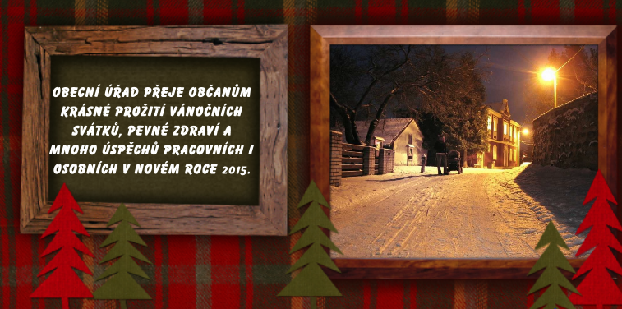
3. 